Instituto Tecnoló



**Nombre de la Materia:** Interconexión de redes**Nombre:** ____________________________________

**Nombre del Profesor:** Lizethe Pérez Fuertes **Matrícula:** __________________________

__________________________________________________________________________________________________

**Reto 1. “Configuración de una red para una nueva franquicia en Monterrey”**

*“Apegándome al Código de Ética de los Estudiantes del Tecnológico de Monterrey, me comprometo a que mi actuación en este examen esté regida por la honestidad académica”*

**Objetivo:** Realizar configuraciones de equipos de interconexión para satisfacer las necesidades de conectividad de una organización.

**Evidencias:** Un archivo en formato ZIP que contiene:

1. El archivo de **Packet Tracer** con la solución implementada.
2. Las **tablas con la información** solicitada.
3. Las impresiones de pantalla de cada prueba de conectividad realizada.

Tu tarea es realizar las configuraciones de los equipos de interconexión para tener comunicación hacia el exterior de la red de cobertura local (internet).

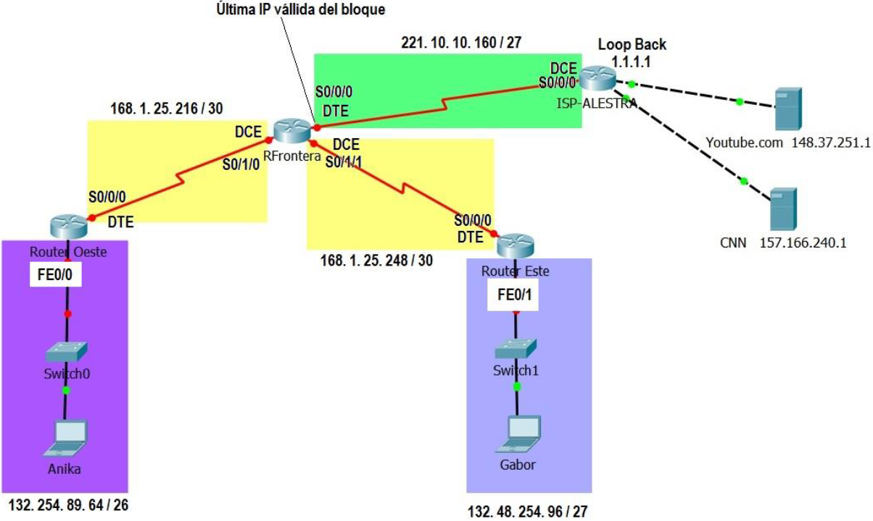

Para lograr la conectividad, se sugiere proceder con el siguiente orden:

1. Realizar el diseño de red y asignar direcciones IP a las interfaces de los equipos. Escribe en la siguiente tabla: la IP que será utilizada en cada interface al igual que la máscara de subred.

|  |  |  |  |  |
| --- | --- | --- | --- | --- |
| **Device** | **Interface** | **IP Address** | **Subnet Mask** | **Default Gateway** |
| **ROeste** | **FE/0/0** | 132.254.89.65 | 255.255.255.192 | **N/A** |
|  | **S0/0/0** | 168.1.25.218 | 255.255.255.252 | **N/A** |
| **RFrontera** | **S0/0/0** | 221.10.10.162 | **255.255.255.224** | **N/A** |
|  | **S0/1/0** | 168.1.25.217 | 255.255.255.252 | **N/A** |
|  | **S0/1/1** | 168.1.25.249 | 255.255.255.252 | **N/A** |
| **REste** | **FE0/1** | 132.48.254.97 | 255.255.255.224 | **N/A** |
|  | **S0/0/0** | 168.1.25.249 | 255.255.255.252 | **N/A** |
| **Anika** | **NIC** | 132.254.89.66 | **255.255.255.192** | 132.254.89.65 |
| **Gabor** | **NIC** | 132.48.254.98 | 255.255.255.224 | 132.48.254.97 |

**Parte 1: Completa la tablas de direcciones**

Utiliza las siguientes tablas para registrar las direcciones IP y máscaras de subred que utilizarás en tu configuración.

|  |  |  |  |
| --- | --- | --- | --- |
| Device | Interface | IP Address | Subnet Mask |
| Router | S0/0/0 | 209.165.200.226 | 255.255.255.252 |
| G0/0 | 191.168.200.254 | 255.255.255.0 |

|  |  |  |  |  |
| --- | --- | --- | --- | --- |
| Device | IP Address | Subnet Mask | Default Gateway | Connection to the switch |
| Caja1 | 191.168.200.1 | 255.255.255.0 | 191.168.200.254 | F0/1 |
| Caja2 | 191.168.200.2 | 255.255.255.0 | 191.168.200.254 | F0/2 |
| Admin | 191.168.200.3 | 255.255.255.0 | 191.168.200.254 | F0/3 |
| VLAN1 | 191.168.200.253 | 255.255.255.0 | 191.168.200.254 |  |

|  |
| --- |
| **DCE** |

Figura 1 Esquema físico de la Red.

**Parte 1: Completa la tablas de direcciones**

Utiliza las siguientes tablas para registrar las direcciones IP y máscaras de subred que utilizarás en tu configuración.

|  |  |  |  |
| --- | --- | --- | --- |
| Device | Interface | IP Address | Subnet Mask |
| Router | S0/0/0 | 209.165.200.226 | 255.255.255.252 |
| G0/0 | 191.168.200.254 | 255.255.255.0 |

|  |  |  |  |  |
| --- | --- | --- | --- | --- |
| Device | IP Address | Subnet Mask | Default Gateway | Connection to the switch |
| Caja1 | 191.168.200.1 | 255.255.255.0 | 191.168.200.254 | F0/1 |
| Caja2 | 191.168.200.2 | 255.255.255.0 | 191.168.200.254 | F0/2 |
| Admin | 191.168.200.3 | 255.255.255.0 | 191.168.200.254 | F0/3 |
| VLAN1 | 191.168.200.253 | 255.255.255.0 | 191.168.200.254 |  |

**Parte 2: Configura las PCs**

Configura la dirección IP, máscara de subred y puerta de enlace predeterminada (default Gateway) de todos las PCs y Laptops. NOTA: El servidor ya está configurado.

**Parte 4: Configura el switch**

1. Configura el nombre del switch **SW-Taqueria**.
2. Deshabilita el DNS.
3. Configura el password de consola : **cisco**
4. Configura el password de las terminales virtuales (vty): **cisco**
5. Configura el password de modo priviliegiado: **class**
6. Configura la interface VLAN 1 del switch.
7. Configura el default gateway.

**Parte 5: Configura el router**

1. Configura el nombre del router **R1**.
2. Encripta los passwords.
3. Deshabilita el DNS.
4. Configura el password de consola : **cisco**
5. Configura el password de las terminales virtuales (vty): **cisco**
6. Configura el password de modo priviliegiado: **class**
7. Configura las interfaces del router.

**NOTA:** Como podrás observar la interfaz **s0/0/0** es **DCE** por lo que se debe configurar la velocidad del enlace en **128000**.

1. Configura una **ruta estática por default**.

Para conectar el router de la nueva sucursal con el ISP instala una **ruta estática** **por default** (puede ser una ruta directamente conectada, recursiva o full-connected).

**Parte 6: Probar y verificar la conectividad**

Al terminar la configuración realiza las pruebas de conectividad necesarias para comprobar la conexión entre todos los dispositivos de la LAN y la conexión con el exterior.

1. Para comprobar el funcionamiento correcto de tu configuración, deberías poder acceder (vía el comando ping) desde un equipo (Caja1) dentro de la red a cualquier otro dispositivo dentro de la red y al exterior. Para revisar la conectividad al exterior, realiza un ping desde las estaciones de trabajo a las direcciones 132.254.89.1 y 65.0.0.1

|  |  |  |  |
| --- | --- | --- | --- |
| **From** | **To** | **IP Address (To)** | **Ping results** (Fail / Success) |
| Caja1 | Caja2 | 191.168.200.2 |  |
| Caja1 | Admin | 191.168.200.3 |  |
| Caja1 | ISP G0/0 | 209.165.200.225 |  |
| Caja1 | ISP Lo0 | 132.254.89.1 |  |
| Caja1 | ISP Lo1 | 65.0.0.1 |  |

1. Para comprobar la configuración del switch, desde las PC de **Admin** accede al switch vía el protocolo Telnet.
2. Realiza una **impresión de pantalla de cada prueba de conectividad** realizada (pings, telnet, etc.). Esta información debe ser incluida como evidencia de la actividad.

**Parte 7: Impresión de pantallas que comprueban conectividad**

Sube a CANVAS un archivo ZIP que contenga el archivo de **reto1_matrícula.pkt** y el documento **reto1_matricula.pdf** con las tablas de direcciones utilizadas y las impresiones de pantallas de las pruebas solicitadas.